 | CONVENCIÓN SOBRE  LAS ESPECIES  MIGRATORIAS | UNEP/CMS/COP15/Doc.31.3.16/Rev.1  8 de enero 2026  Español  Original: Inglés

15ª REUNIÓN DE LA CONFERENCIA DE LAS PARTES

Campo Grande, Brasil, 23 al 29 marzo 2026
Punto 31.3.16 del orden del día

PROPUESTA DE ACCIÓN CONCERTADA PARA

LAS MANTAS Y LAS RAYAS DIABLO (MOBULIDAE) YA INCLUIDAS EN LOS APÉNDICES I Y II DE LA CONVENCIÓN*

Resumen:

The Manta Trust y la Wildlife Conservation Society han presentado la propuesta adjunta* de una Acción Concertada para las mantas y las rayas diablo (Mobulidae), de conformidad con el procedimiento establecido en la Resolución 12.28 (Rev. COP14).

La Revisión 1 refleja la inclusión del Gobierno de Ecuador entre la lista de proponentes.

*Las designaciones geográficas empleadas en este documento no implican, de parte de la Secretaría de la CMS (o del Programa de las Naciones Unidas para el Medio Ambiente), juicio alguno sobre la condición jurídica de ningún país, territorio o área, ni sobre la delimitación de su frontera o fronteras. La responsabilidad del contenido del documento recae exclusivamente en su autor

PROPUESTA DE ACCIÓN CONCERTADA PARA
LAS MANTAS Y LAS RAYAS DIABLO (MOBULIDAE) YA INCLUIDAS EN LOS APÉNDICES I Y II DE LA CONVENCIÓN

Proponente(s)

- Gobierno de Ecuador

- The Manta Trust

The Manta Trust es una organización internacional sin ánimo de lucro dedicada a la conservación. Su misión es colaborar con afiliados de todo el mundo mediante actividades de investigación y educación, y ofrecer asesoramiento técnico y científico para promover políticas y prácticas eficaces destinadas a conservar las mantas, sus especies afines y sus hábitats. La red mundial de proyectos afiliados a The Manta Trust opera en más de treinta Estados del área de distribución de las mantas y las rayas diablo (familia Mobulidae). The Manta Trust es Socio Colaborador del Memorando de Entendimiento para la Conservación de los Tiburones Migratorios (MdE sobre tiburones) de la CMS.

- Wildlife Conservation Society (WCS)

La Wildlife Conservation Society (WCS) es una organización internacional dedicada a la conservación que trabaja para proteger la vida silvestre y los espacios naturales en todo el mundo mediante la ciencia, la acción en materia de conservación, la educación y la sensibilización de las personas sobre el valor de la naturaleza. La WCS trabaja en más de 60 países de todo el mundo, y su Programa de Conservación Marina opera en más de 20 países para proteger hábitats y especies marinas clave, combatir la sobrepesca y conservar especies prioritarias, entre ellas tiburones y rayas. Los equipos de la WCS llevan a cabo investigaciones sobre las tendencias poblacionales, la ecología del movimiento y las interacciones con las pesquerías de tiburones y rayas. Uno de los principales objetivos de la organización es promover la aplicación de medidas de gestión basadas en datos científicos, en el marco de la CITES y la CMS, así como fortalecer la capacidad nacional para conservar las especies amenazadas y reducir las capturas incidentales. La WCS es Socio Colaborador del MdE sobre tiburones de la CMS.

Especies objetivo, taxón inferior o población, o grupo de taxones con necesidades en común

Clase: Condrictios
Orden: Rajiformes
Familia: Mobulidae
Especie:

Nombre científico | Nombre en inglés | Nombre en español | Nombre en francés
Mobula birostris | Oceanic Manta Ray | Manta oceánica | Raie manta océanique
Mobula yarae | Atlantic Manta Ray | Manta del Atlántico | Raie manta de l’Atlantique
Mobula alfredi | Reef Manta Ray | Manta de arrecife | Raie manta de récif
Mobula tarapacana | Sicklefin Devil Ray | Móbula cornuda | Mante diable faucille
Manta mobular | Spinetail Devil Ray | Móbula de espina | Diable de mer
Mobula thurstoni | Bentfin Devil Ray | Móbula de aleta doblada | Mante diable à nageoires courbées
Mobula kuhlii | Shorthorned Pygmy Devil Ray | Móbula pigmea de aleta corta | Mante diable pygmée à petites cornes
Mobula eregoodoo | Longhorned Pygmy Devil Ray | Móbula pigmea de aleta longa | Mante diable pygmée à longues cornes
Mobula hypostoma | Atlantic Pygmy Devil Ray | Móbula pigmea del Atlántico | Mante diable pygmée de l’Atlantique
Mobula munkiana | Munk's Pygmy Devil Ray | Móbula pigmea de Munk | Mante diable pygmée de Munk
Tabla 1. Nombres comunes según Stevens et al. 2025, Field Guide to the Manta and Devil Rays of the World.

Ámbito geográfico

Las mantas y las rayas diablo (conocidas colectivamente como mobúlidos) se distribuyen en todo el mundo, principalmente en aguas tropicales y subtropicales. Mobula birostris, M. tarapacana, M. mobular y M. thurstoni se distribuyen de forma circunglobal en los océanos Atlántico, Pacífico e Índico, y realizan desplazamientos estacionales hacia las regiones templadas de estos océanos (Stevens et al. 2025). Mobula alfredi, M. eregoodoo, y M. kuhlii se limitan al Indo-Pacífico occidental (Notarbartolo di Sciara et al. 2020; Stevens et al. 2025). Mobula yarae y M. hypostoma se limitan al océano Atlántico, mientras que M. munkiana se limita al océano Pacífico oriental (Bucair et al. 2025; Stevens et al. 2025; Boggio-Pasqua et al. [En revisión]). Dentro de estas amplias áreas de distribución, las poblaciones suelen encontrarse dispersas y altamente fragmentadas, probablemente debido a sus requerimientos de recursos y hábitat, además de la sobreexplotación (Stewart et al. 2018).
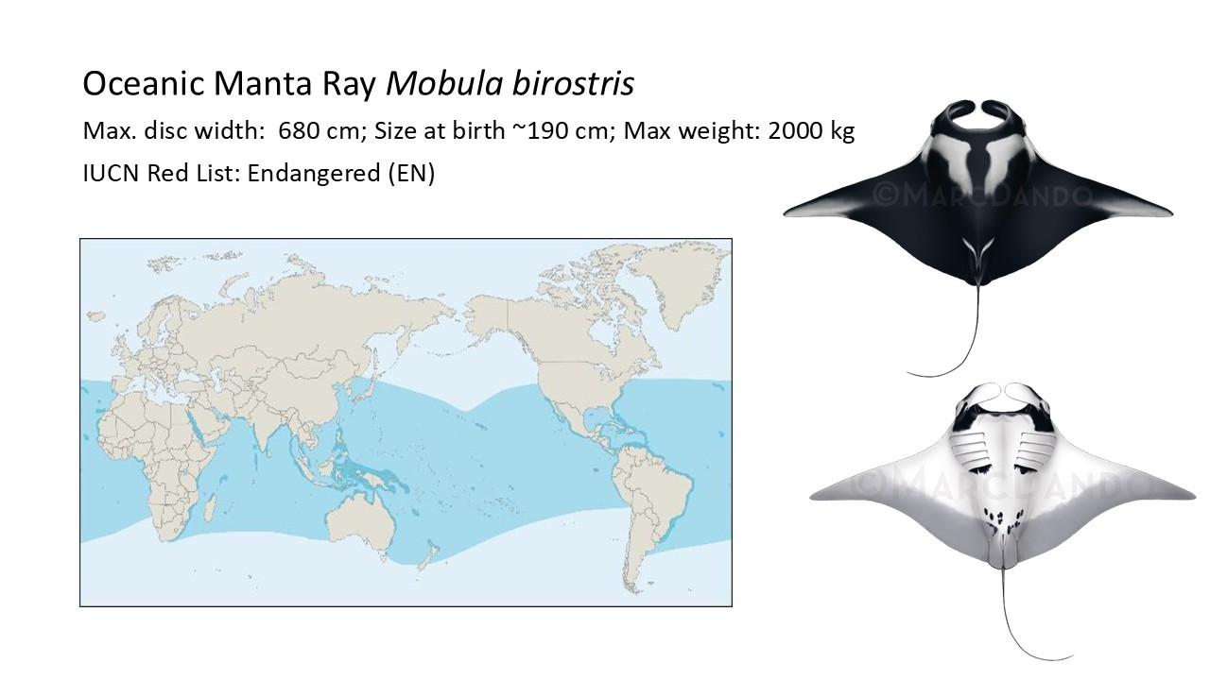

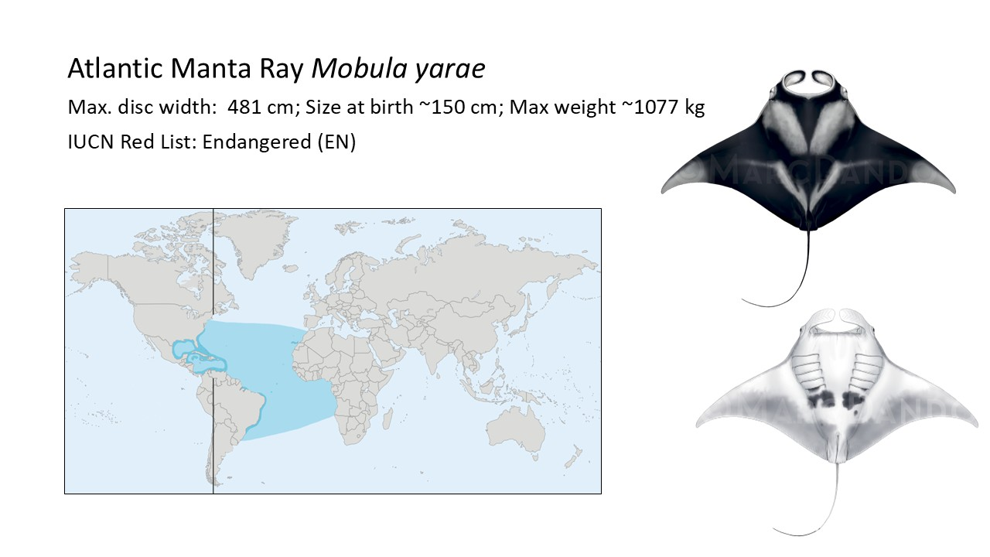

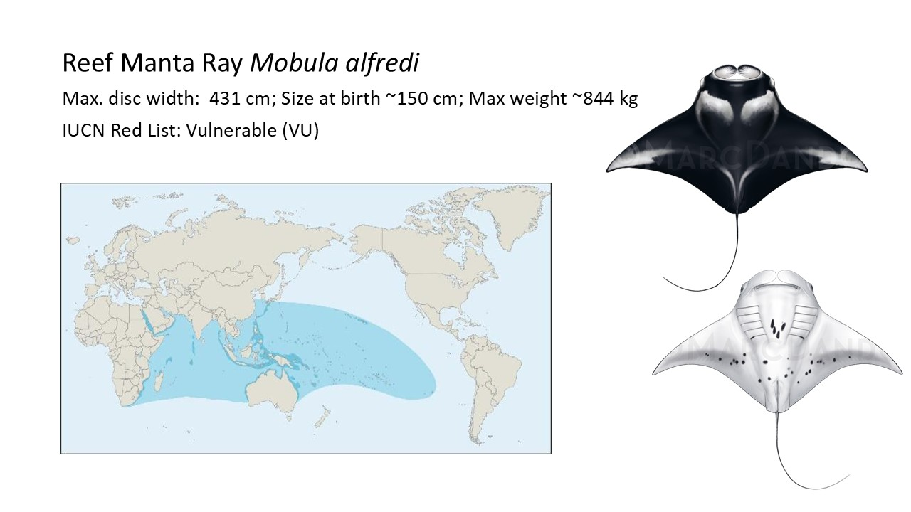

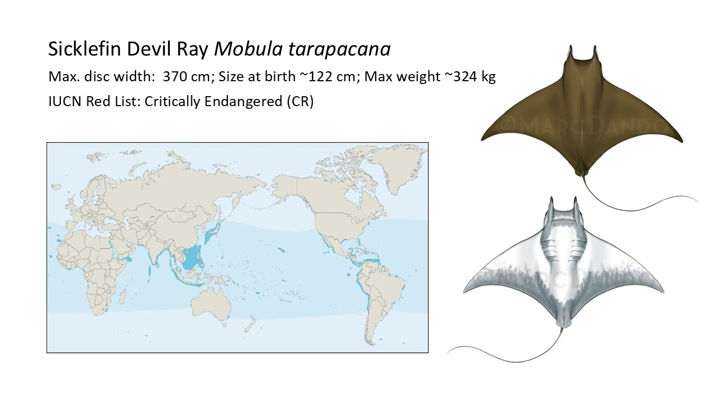

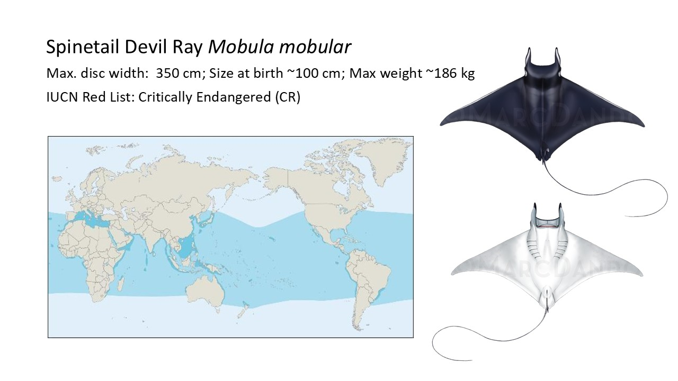

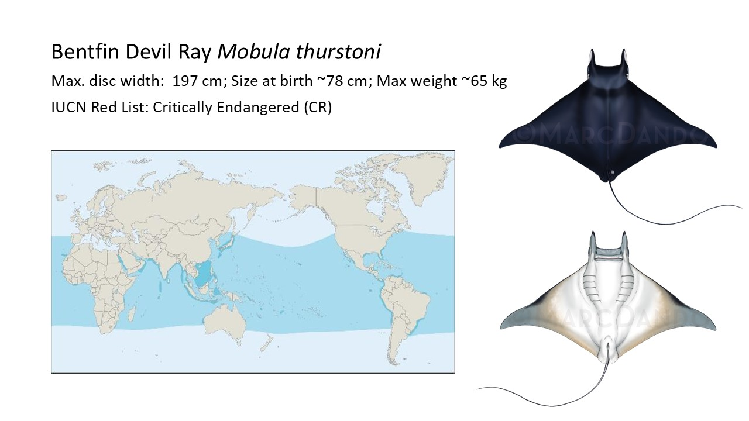

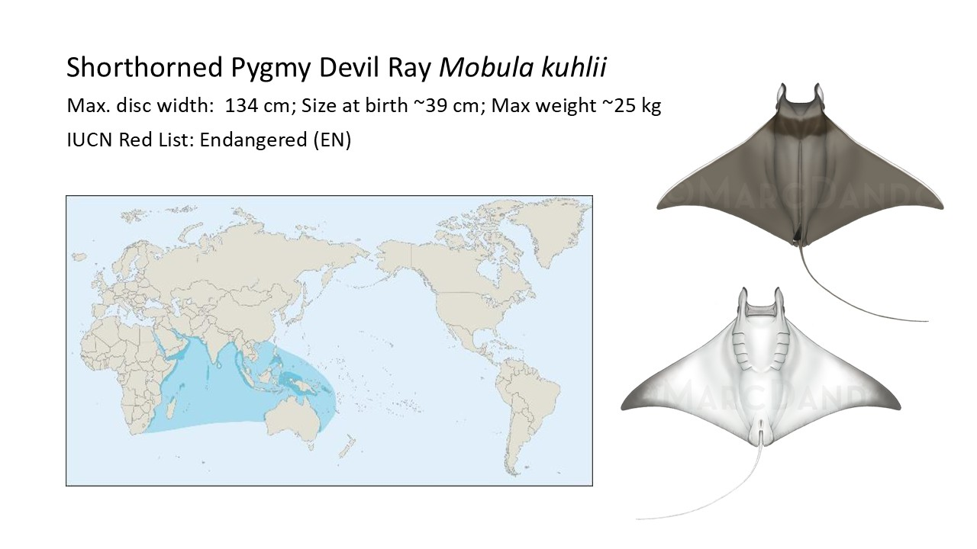

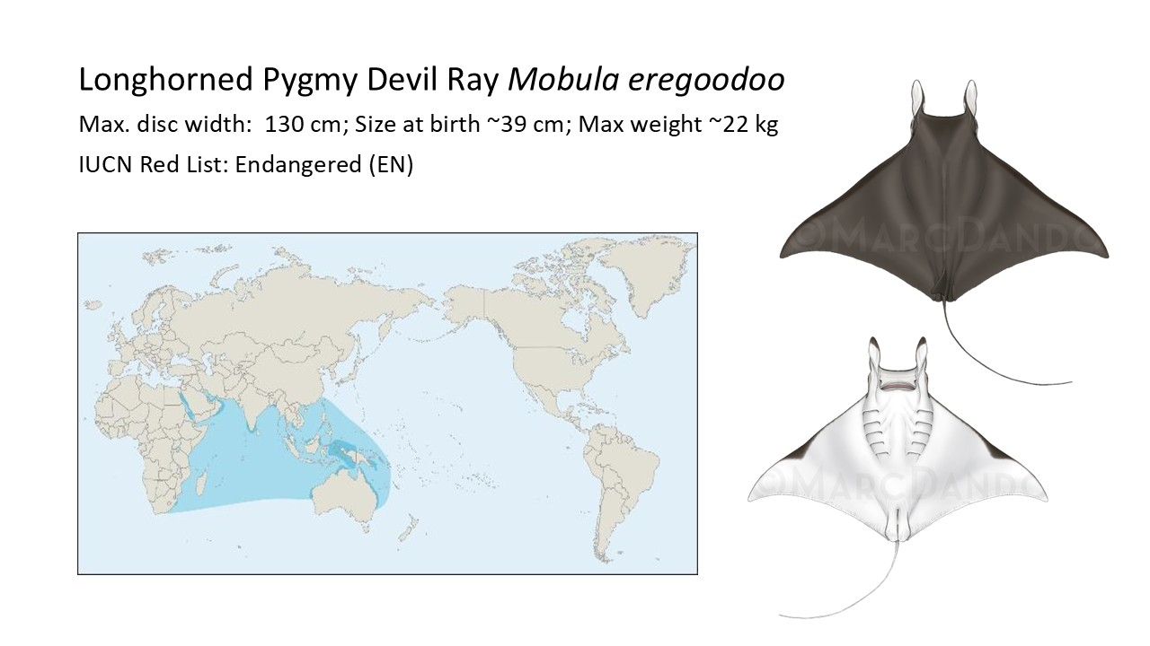

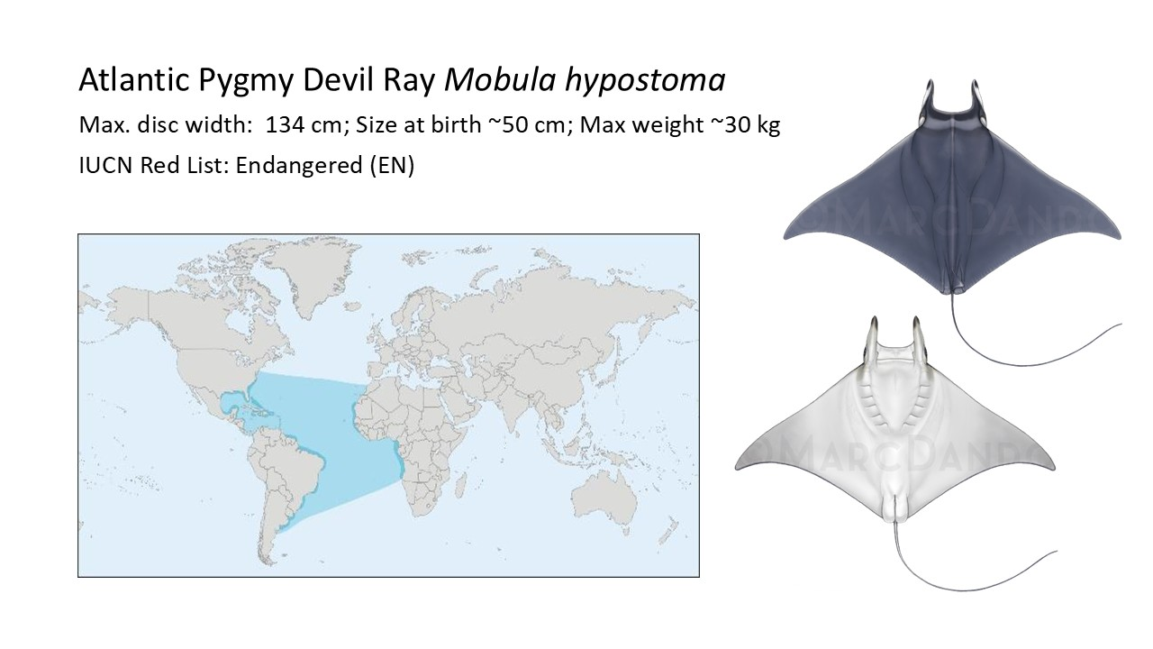

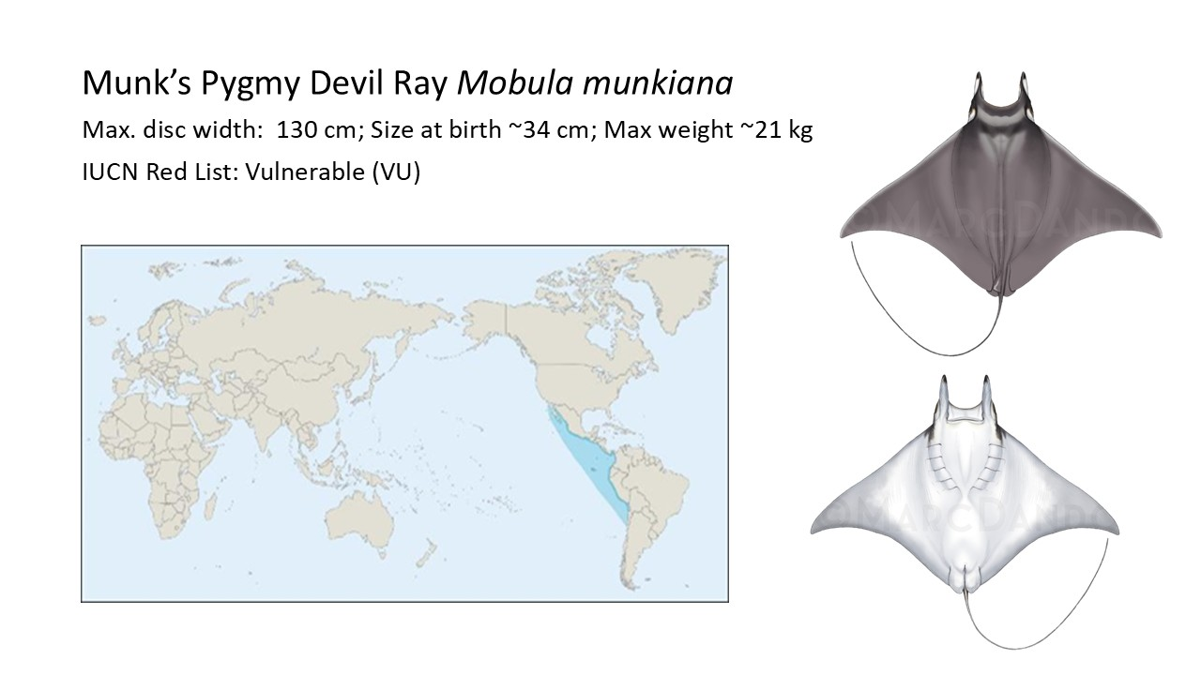

Resumen de actividades

- Aplicar legislación nacional y regional que priorice la conservación de las mantas y las rayas diablo.
- Desarrollar capacidades y herramientas tecnológicas para mejorar la aplicación de la ley y la trazabilidad de la pesca y el comercio de mantas y rayas diablo.
- Transición de artes de pesca destructivas a artes selectivas asequibles en zonas con alto riesgo de mortalidad.
- Adoptar métodos seguros de manipulación y liberación en la pesca.
- Establecer gestión basada en áreas para abordar la pesca de mantas y rayas diablo en hábitats críticos.
- Apoyar la investigación que mejore el conocimiento sobre la captura dirigida e incidental de mantas y rayas diablo.
- Realizar estimaciones de la distribución y evaluaciones poblacionales mundiales de todas las especies de mantas y rayas diablo.
- Establecer programas de recopilación de datos a largo plazo en las organizaciones de ordenación pesquera de mantas y rayas diablo.
- Reducir la demanda de productos derivados de mantas y rayas diablo mediante actividades de sensibilización.
- Involucrar a las comunidades en los cambios normativos o legislativos, como la gestión basada en áreas.
- Apoyar el desarrollo de programas de medios de vida alternativos en colaboración con las comunidades, mediante la planificación participativa y el fortalecimiento de capacidades.
- Promover las mejores prácticas para la interacción con las mantas y las rayas diablo y su protección en los países con un turismo especializado consolidado.
- Supervisar y evaluar los efectos ecológicos de las medidas de protección de las mantas y las rayas diablo, y reevaluar el enfoque en función de su eficacia.

Actividades y resultados esperados

Todos los Estados del área de distribución que sean Partes deben aplicar medidas de protección a nivel nacional para prohibir la captura y extracción de mantas y rayas diablo, a fin de detener el pronunciado descenso poblacional de estas especies. Estas medidas de protección deben incluir los siguientes pasos de aplicación (véase el Anexo I: Tabla detallada de actividades y resultados esperados):
- Transición de artes de pesca destructivas.
- Mejora de la capacidad de aplicación de la ley y de la trazabilidad de la pesca y el comercio.
- Aplicar una gestión inclusiva basada en áreas en zonas prioritarias.
- Aplicación de directrices seguras para la manipulación y liberación de mantas y rayas diablo.
- Campañas de sensibilización para reducir la demanda de productos derivados de mantas y rayas diablo.
- Promoción de buenas prácticas en las interacciones con mantas y rayas diablo y en el turismo sostenible.
- Desarrollo de investigaciones que respalden la gestión basada en datos científicos y la reducción de la mortalidad pesquera de mantas y rayas diablo.

Este documento debe proporcionar a las Partes una orientación clara sobre los objetivos estratégicos y las acciones necesarias para cumplir sus obligaciones de conservación conforme a la Convención sobre la Conservación de las Especies Migratorias de Animales Silvestres (CMS). Los resultados esperados incluyen:
- Disminución de la mortalidad de mantas y rayas diablo, especialmente en zonas con alto riesgo de mortalidad.
- Mejora en la aplicación de las normativas pesqueras y comerciales existentes.
- Mejora en la adopción de decisiones basadas en datos científicos sobre la gestión de las especies.
- Reducción de las lagunas de información sobre las poblaciones de mantas y rayas diablo.

Estas obligaciones también son coherentes con la Estrategia de Conservación de Tiburones y Rayas Pelágicos, actualmente elaborada por el Grupo de Especialistas en Tiburones de la Comisión de Supervivencia de Especies de la Unión Internacional para la Conservación de la Naturaleza (SSG de la CSE de la UICN). Los Signatarios del Memorando de Entendimiento sobre la Conservación de los Tiburones Migratorios (MdE sobre tiburones) acogieron con satisfacción esta iniciativa y los progresos realizados y acordaron apoyar el enfoque esbozado en CMS/Sharks/MOS4/Doc 10.2/Rev.1.

Ventajas asociadas

El propósito de las actividades propuestas en este documento es servir de catalizador para lograr una conservación eficaz de las mantas y las rayas diablo, y ayudar a las Partes en la aplicación de sus obligaciones en el marco de los tratados internacionales pertinentes (por ejemplo, la CITES y la CMS). Asimismo, se pretende que estas actividades representen una oportunidad para que las Partes colaboren, compartan y difundan conocimientos sobre conservación, generen acciones coordinadas y supervisen los avances aplicables a otras especies marinas.

Dado que el comercio de carne y branquias es uno de los principales impulsores de la pesca de mantas y rayas diablo en todo el mundo, los esfuerzos por regular y hacer cumplir las normativas comerciales están estrechamente vinculados con otras medidas de conservación destinadas a reducir la mortalidad relacionada con la pesca. Por consiguiente, las acciones concertadas de la CMS deben armonizarse con las disposiciones de la CITES, contribuyendo así a poner fin al comercio ilegal de productos derivados de mantas y rayas diablo. La legislación nacional que protege a todas o algunas especies de mantas y rayas diablo existe en al menos 44 países (véase el Anexo III), y las medidas aplicadas por la CMS también contribuyen a su cumplimiento.

Muchas comunidades costeras que capturan mantas y rayas diablo también desembarcan otras especies de tiburones y rayas amenazadas incluidas en los Apéndices de la CMS, que requieren protección. Las medidas recomendadas para mejorar la conservación de las mantas y las rayas diablo probablemente tendrán efectos positivos en otras especies amenazadas incluidas en la CMS presentes en los Estados del área de distribución.

Comprender y documentar las pesquerías de mantas y rayas diablo y las opciones de medios de vida en las comunidades pesqueras clave también respaldará una gestión y conservación coordinadas, eficaces y socialmente justas de los recursos marinos. El apoyo a la diversificación de las fuentes de ingresos contribuirá a aliviar la presión sobre los recursos marinos y a garantizar la sostenibilidad económica a largo plazo.

Calendario

Consulte la sección Actividades y resultados esperados para obtener una panorámica.

Relación con otras acciones de la CMS

Todas las especies del género Mobula spp. están incluidas en los Apéndices I y II de la CMS (Mobula birostris en 2011 y las restantes especies de mantas y rayas diablo en 2014). Las Partes que sean Estados del área de distribución de una especie migratoria incluida en el Apéndice I deberán esforzarse por proporcionar una protección estricta, mediante: la prohibición de la captura de dichas especies, con un margen muy limitado para las excepciones; la conservación y, cuando proceda, la restauración de sus hábitats; la prevención, eliminación o mitigación de los obstáculos a su migración; y el control de otros factores que puedan ponerlas en peligro.

Según Laglbauer et al. (en revisión), aunque las mantas y las rayas diablo figuran en los Apéndices I y II de la CMS desde hace más de una década, 55 países en los que se capturan mantas y rayas diablo no cuentan con legislación nacional de protección. De ellos, 44 son Partes en convenios internacionales que contienen normas o resoluciones destinadas a proteger plenamente a las mantas y las rayas diablo (la CMS; los Convenios de Barcelona y/o Berna; y el Convenio de Cartagena). Además, ocho países que no son Partes en los convenios mencionados son miembros de organizaciones regionales de ordenación pesquera de túnidos (t-OROP) que aplican prohibiciones activas de retención, lo que significa que solo tres Estados del área de distribución en los que se registran capturas de mantas y rayas diablo: i) no cuentan con legislación nacional de protección; ii) no son Partes en convenios internacionales; y iii) no son miembros de t-OROP (Myanmar, Palestina y Qatar). Por consiguiente, estas Acciones Concertadas contribuirían a la aplicación de las normativas nacionales e internacionales que protegen a las mantas y las rayas diablo.

El MdE sobre tiburones es el acuerdo especializado relativo a las especies de condrictios, de conformidad con el Artículo IV, párrafo 1, de la Convención. Su objetivo es orientar la cooperación internacional para mantener y lograr un estado de conservación sostenible de los tiburones y rayas migratorios incluidos en su Anexo 1.

Las mantas y las rayas diablo están incluidas en el Anexo 1 del MdE sobre los tiburones, lo que significa que se benefician de las medidas y acciones acordadas en el marco del MdE y de su Plan de Conservación, así como de la orientación técnica para su conservación.

Las Acciones Concertadas propuestas apoyan la aplicación del MdE sobre tiburones y los objetivos relativos a las especies incluidas en los Apéndices I y II de la CMS. En particular, procuran alentar a los Signatarios del MdE sobre tiburones que también son Partes en la CMS a garantizar la existencia de reglamentos nacionales jurídicamente vinculantes que prohíban la captura dirigida, la retención, el desembarque, el transbordo, la venta, etc., de mantas y rayas diablo, conforme a las obligaciones del Apéndice I de la CMS, y al mismo tiempo salvaguardar los medios de vida de las comunidades costeras de las Partes que dependen de la pesca de estas especies.

Las medidas propuestas contribuirán de forma significativa a la consecución de los objetivos del Plan de Conservación (Anexo 3 del MdE sobre tiburones) para las mantas y las rayas diablo.

Asimismo, las acciones propuestas contribuyen al cumplimiento de otras resoluciones y decisiones de la CMS. Las Partes han acordado un conjunto integral de medidas destinadas a evitar las capturas incidentales y a reducir la mortalidad de los tiburones incluidos en los Apéndices de la CMS (Resolución 12.22 y Decisiones 13.62 a 13.63 sobre captura incidental). También se insta a las Partes a aplicar una lista completa de medidas para minimizar las amenazas a las especies de tiburones migratorios, mejorar el conocimiento, el seguimiento, el intercambio de datos, la legislación y la cooperación internacional (Resolución 13.3 y Decisiones 13.71 a 13.73 sobre especies de condrictios).

En la COP12 de la CMS (2017) se propuso y adoptó una versión anterior de las Acciones Concertadas para las mantas y las rayas diablo. Desde entonces, investigaciones recientes han puesto de manifiesto que la pesca de mantas y rayas diablo es más intensa y extendida de lo que se conocía anteriormente, lo que ha causado importantes declives en todas las especies (Laglbauer et al. [en revisión]; véase el Anexo I). Además, el comercio de productos derivados de mantas y rayas diablo se ha intensificado y los mercados se han adaptado, generando graves problemas de transparencia (Palacios et al. 2024). Se han publicado nuevas directrices actualizadas y exhaustivas sobre manipulación y liberación seguras de mantas y rayas diablo (Stevens et al. 2025), y se han perfeccionado los estudios de supervivencia posterior a la liberación (Stewart et al. 2024).

Para detener el declive de las especies de mantas y rayas diablo, es necesario adoptar medidas urgentes y drásticas que reduzcan la mortalidad relacionada con la pesca y el comercio de productos derivados de estas especies, de manera eficaz e inclusiva. Por tanto, la adopción y aplicación de unas Acciones Concertadas revisadas y actualizadas para las mantas y las rayas diablo constituye una prioridad para la conservación de este grupo de especies del Apéndice I en el marco de la CMS.

Prioridad de la conservación

Las mantas y las rayas diablo son extremadamente vulnerables desde el punto de vista biológico debido a sus características conservadoras de su historia vital, como el crecimiento lento y la madurez tardía, y se encuentran entre los elasmobranquios menos fecundos (Dulvy et al. 2014). Tras alcanzar la madurez a una edad media de 10 años, suelen dar a luz a una sola cría cada dos o tres años (hasta ocho años en algunas subpoblaciones) (Marshall et al. 2009; Stewart et al. 2018).

Una revisión exhaustiva de las capturas y desembarques de mantas y rayas diablo (Laglbauer et al. [en revisión]) llevó a cabo un análisis detallado de artículos científicos revisados por pares y literatura gris, bases de datos oficiales, informes sobre la pesca y el comercio de elasmobranquios, y consultas a expertos a través de encuestas y entrevistas en línea por país. Los resultados mostraron que las mantas y las rayas diablo son objeto tanto de pesca dirigida como de captura incidental, y que se retienen o descartan cuando se capturan con artes no selectivas, en al menos 84 países de todo el mundo. Este estudio estimó que la captura mundial de mantas y rayas diablo asciende a aproximadamente 265 000 individuos al año, ya sea como objetivo o retenidos como captura incidental, una cifra incompatible con un futuro sostenible para estas especies de crecimiento lento, madurez tardía y tan baja fecundidad.

Laglbauer et al. también constataron que las pesquerías con embarcaciones pequeñas (de menos de 15 m de eslora) son responsables del 85 % de las capturas mundiales y del 87 % de la mortalidad global. Al menos 75 países capturan mantas y rayas diablo en pesquerías costeras o de pequeña escala en todo el mundo (66 con desembarques registrados), siendo las redes de enmalle de deriva el arte de pesca más utilizado. La captura anual de estas pesquerías se estima en 225 047 rayas mobúlidas, de todas las especies. Esto pone de relieve la importancia y el impacto de las medidas que se están adoptando en las comunidades pesqueras de pequeña escala.

Las capturas incidentales de mantas y rayas diablo por parte de la flota mundial de atuneros con redes de cerco se estimaban anteriormente en unos 13 000 individuos al año (Hall y Roman, 2013; Croll et al., 2016). Sin embargo, al considerar todas las flotas de grandes buques (>15 m), Laglbauer et al. determinaron que 37 Estados del pabellón y dos OROP, cuyos datos públicos no podían atribuirse a Estados específicos (es decir, la CIAT y la WCPFC), capturan unas 39 470 rayas al año, lo que se traduce en una mortalidad (en el momento de la recuperación) de 34 387 rayas mobúlidas anualmente.

Un estudio reciente evaluó la mortalidad posterior a la liberación de mantas y rayas diablo utilizando marcas satelitales para estimar las tasas de supervivencia de cuatro especies (M. birostris, M. mobular, M. tarapacana, y M. thurstoni) liberadas desde buques atuneros de cerco en tres regiones del mundo (Stewart et al. 2024). Este estudio identificó un efecto negativo significativo del tiempo pasado en cubierta y demostró que la mejora de las prácticas de manipulación puede aumentar las tasas de supervivencia, lo que subraya la importancia de aplicar directrices óptimas de manipulación y liberación seguras e informar las estrategias de conservación futuras.

Todo el aprovechamiento y el comercio comercial de productos derivados de mantas y rayas diablo proviene de animales capturados en estado silvestre. Estas especies se aprovechan por su carne y sus apéndices prebranquiales secos (placas branquiales) y actualmente están incluidas en el Apéndice II de la CITES: las mantas desde 2013 y las rayas diablo desde 2016. Sin embargo, publicaciones recientes han revelado que el comercio de productos derivados de mantas y rayas diablo no se ha regulado de forma eficaz ni se ha limitado a niveles sostenibles, sino que ha aumentado y se ha adaptado en la última década, impulsando las pesquerías en todo el mundo (Palacios et al. 2024). La misma publicación indica que existe un importante comercio ilegal y no declarado de carne y placas branquiales procedente de 22 Estados del área de distribución hacia ocho centros de importación, lo que contrasta con la información declarada en la base de datos de la CITES (2017–2023) y amenaza la supervivencia de estas especies. Por lo tanto, hacer cumplir las normativas comerciales y reducir la demanda de productos derivados de mantas y rayas diablo contribuye a eliminar las pesquerías impulsadas por el mercado.

Como era de esperar, la mortalidad relacionada con la pesca ha provocado una disminución significativa de las poblaciones de mantas y rayas diablo en todo el mundo, lo que se ha documentado o inferido a partir de registros de avistamientos, desembarques y datos de captura que abarcan todas las especies (véase el Anexo II). Para evaluar la magnitud de estos descensos, Laglbauer et al. realizaron un análisis detallado que incluyó una revisión exhaustiva de la bibliografía, el cálculo de los desembarques medios por día de muestreo o por buque, la desagregación de las tasas de disminución por especie y la corrección del esfuerzo pesquero y la estacionalidad cuando fue posible. Esta nueva compilación de datos muestra reducciones superiores al 80 % en todas las especies de mantas y rayas diablo en todos los océanos, y de hasta el 99 % en algunos casos (White et al. 2015; Moazzam, 2018; Lezama-Ochoa et al. 2019; Broadhurst et al. 2019; Fernando y Stewart 2021; Venables et al. 2024; Rojas-Perea et al. 2025; Laglbauer et al. 2025; Chopra et al. [en revisión]; Boggio-Pascua et al. [en revisión]; FAO 2024; FAO 2025; IOTC 2025 a, b).

Los cambios en la estructura poblacional incluyen la extinción comercial local y la extirpación local en determinadas zonas (Venables et al. 2024; Rojas-Perea et al. 2025), así como una reducción media demostrada de la anchura del disco en algunas poblaciones, lo que confirma la sobrepesca (Fernando y Stewart 2021; Laglbauer et al. 2025). Además, todos estos descensos se han producido en los últimos 30 años —equivalentes a una o dos generaciones de estas especies de crecimiento lento— y se han acentuado en la última década, pese a las medidas de protección nacionales, regionales e internacionales.

En la última década, todas las especies de mantas y rayas diablo se han incluido en las categorías de amenaza de la Lista Roja de la UICN, y continúan ascendiendo en las categorías de riesgo. Las tres rayas diablo oceánicas (M. tarapacana, M. mobular, y M. thurstoni) fueron reevaluadas en 2025, y todas fueron actualizadas a la categoría «En Peligro Crítico», la última antes de «Extinta en estado silvestre».

A pesar de estos descensos impulsados por la sobrepesca, el desafío de reducir la mortalidad relacionada con la pesca es complejo y requiere trabajar conjuntamente con las comunidades locales. Para las comunidades pesqueras, especialmente las de pequeña escala, las mantas y las rayas diablo pueden representar una fuente significativa de ingresos. Estas especies suelen capturarse con artes de pesca no selectivas como parte de pesquerías multiespecíficas. Las comunidades pesqueras artesanales suelen encontrarse entre los sectores más pobres de sus países y cuentan con una capacidad limitada para absorber pérdidas repentinas de ingresos. Si no se colabora con las comunidades afectadas como socias y no se su garantiza apoyo antes de aplicar las estrategias de conservación, dichas estrategias suelen ser ineficaces.

Pertinencia

Las Partes que son Estados del área de distribución de las mantas y las rayas diablo, incluidas en los Apéndices I y II de la CMS, acuerdan, en el marco de la Convención, esforzarse por proteger estrictamente a esta familia de rayas prohibiendo la captura de dichas especies, con un margen muy limitado para las excepciones. Sin embargo, el conocimiento público y pesquero sobre el estado de amenaza de las rayas mobúlidas sigue siendo escaso.

De los 99 Estados del área de distribución de las mantas y las rayas diablo, 76 son Partes de la CMS. De ellos, solo 36 cuentan con legislación nacional de protección. Esto significa que más de la mitad de los Estados del área de distribución que son Partes carecen de legislación nacional que proteja a estas especies.

Es necesario mejorar la aplicación de la ley en los países que cuentan con legislación protectora y en los que aún se practica la pesca. Además, el apoyo a las comunidades sigue siendo insuficiente para desarrollar medios de vida alternativos, incluso en los lugares donde ya existen medidas de protección, lo que plantea dudas sobre la eficacia y el cumplimiento de dichas medidas.

Faltan datos de referencia para evaluar la estructura poblacional de la mayoría de las especies de mantas y rayas diablo en toda su área de distribución. Algunos estudios genéticos y de fotoidentificación indican que ciertas especies (por ejemplo, M. alfredi) tienen poblaciones pequeñas y altamente fragmentadas (Kashiwagi et al. 2014; Humble et al. 2023). Como resultado, la pesca puede agotar rápidamente las subpoblaciones, y su recuperación se ve seriamente limitada por sus características biológicas conservadoras.

Las mantas y las rayas diablo realizan migraciones importantes (de más de 1000 km) a lo largo de amplias áreas geográficas y entre aguas oceánicas y costeras (Jaine et al. 2014; Francis y Jones 2016; Aruaz et al. 2019). Por ejemplo, los datos de telemetría satelital de M. tarapacana mostraron desplazamientos lineales de hasta 3800 km en varios meses (Thorrold et al. 2014), mientras que M. mobular recorrió entre 1400 y 1800 km, atravesando aguas tropicales y subtropicales oligotróficas (Francis y Jones 2016). Mobula alfredi en las Maldivas viaja regularmente cientos de kilómetros entre sitios de agregación de manera estacional (Harris y Stevens 2021) y transnacionalmente más de 500 km entre zonas de Mozambique y Sudáfrica (Marshall et al. 2023).

Se ha documentado que las mantas y las rayas diablo forman agregaciones estacionales, en grupos tanto pequeños como muy numerosos, en todo el mundo, con tamaños que varían desde unos pocos individuos hasta decenas de miles (Palacios et al. 2023; Stevens et al. 2025). Este comportamiento migratorio, junto con la previsibilidad de sus agregaciones en zonas de fácil acceso, las hace vulnerables tanto a la pesca costera como a la pesca en alta mar (Couturier et al. 2012; Croll et al. 2012). En algunos casos, se han capturado incidentalmente cientos de mantas y rayas diablo agregadas en un mismo lance de pesca (Lezama-Ochoa et al. 2019). Este riesgo es mayor para las especies de rayas diablo menos estudiadas y menos protegidas, que tienden a agregarse en grandes números (Palacios et al. 2023).

Las iniciativas nacionales de conservación destinadas a evitar que las mantas y las rayas diablo se acerquen aún más a la extinción difícilmente tendrán éxito si los animales no están protegidos durante sus migraciones estacionales hacia y a través de las aguas de otros Estados del área de distribución, así como en las zonas fuera de la jurisdicción nacional. Al acordar su inclusión en la CMS, los Estados del área de distribución también se comprometen a esforzarse por conservar y, cuando proceda, restaurar sus hábitats; prevenir, eliminar o mitigar los obstáculos a su migración; y controlar otros factores que puedan ponerlas en peligro.

Ausencia de medidas mejores

Se necesita un enfoque estratégico y colaborativo para avanzar en los próximos pasos para la conservación de las especies migratorias como las mantas y las rayas diablo (Lawson et al. 2017; Stewart et al. 2018; Palacios et al. 2024; Laglbauer et al. [en revisión]). Para ello, es esencial que las Partes trabajen conjuntamente en el desarrollo y la aplicación de actividades como la reducción de la mortalidad por captura incidental y la mejora de la aplicación de la legislación de protección. Además, se ha propuesto que la familia Mobulidae sea incluida en el Apéndice I de la CITES, lo que, de aprobarse, pondría fin a todo comercio internacional legal. La cooperación a través de la CMS mejorará considerablemente la capacidad de las Partes de la CMS para cumplir sus obligaciones en el marco de la CITES.

Una mejor supervisión del cumplimiento en las pesquerías y desembarques de mantas y rayas diablo también podría mejorar la capacidad de los países prioritarios para aplicar las prohibiciones de retención vigentes establecidas por las t-OROP.

A nivel mundial, al menos 44 países han promulgado legislación nacional de protección para las mantas y las rayas diablo (véase el Anexo III). Treinta y cinco protegen todas las especies de mantas y rayas diablo presentes en su Zona Económica Exclusiva (ZEE), ya sea mediante legislación nacional específica (28) o mediante la designación de santuarios de tiburones y rayas (7), mientras que nueve protegen algunas especies (Laglbauer et al. [en revisión]). Las medidas propuestas deben, por tanto, complementar o reforzar la eficacia de estas protecciones existentes.

A pesar de todas las medidas de protección adoptadas a nivel nacional, regional e internacional, las poblaciones de mantas y rayas diablo continúan disminuyendo. La red de la CMS constituye la plataforma ideal para incrementar la sensibilización e impulsar la aplicación de las estrategias de conservación propuestas por las recientes revisiones mundiales de las pesquerías (Laglbauer et al. [en revisión]) y del comercio (Palacios et al. 2024) de mantas y rayas diablo.

Los socios de la CMS, como las organizaciones no gubernamentales y los investigadores asociados, pueden apoyar estas acciones una vez que los gobiernos decidan adoptarlas, aprovechando los vínculos de cooperación ya establecidos en el marco de la CMS.

Preparación y viabilidad

En 2017 se publicó una Estrategia y Plan de Acción Mundial para la Conservación de las Mantas y las Rayas Diablo (Lawson et al. 2017). En 2023, The Manta Trust actualizó dicha Estrategia y Plan de Acción Mundial (Manta Trust 2023a) y publicó su Plan Quinquenal (Manta Trust 2023b) para orientar el trabajo necesario para alcanzarlo. Más recientemente, dos importantes publicaciones (Palacios et al. 2024; Laglbauer et al. [en revisión]) allanaron el camino para definir las futuras prioridades de conservación de las mantas y las rayas diablo, al realizar el análisis más exhaustivo hasta la fecha sobre sus pesquerías y comercio, identificando las acciones clave necesarias para detener el declive de las poblaciones y los países prioritarios en los que deben implementarse.

Existe una red activa de ONG, investigadores y organizaciones comunitarias que trabajan en la conservación de las mantas y las rayas diablo, preparada para apoyar a los Estados del área de distribución en el desarrollo, la financiación y la ejecución de iniciativas de colaboración, creando así una base sólida para la aplicación de las actividades propuestas. Asimismo, se solicitará el apoyo del MdE sobre tiburones y de los Socios Colaboradores para respaldar el desarrollo y la implementación de las acciones previstas.

A nivel mundial, al menos 44 países cuentan con protecciones legales nacionales para las mantas y las rayas diablo, lo que significa que existe un marco normativo que respalda la acción propuesta (véase el Anexo III). En la mayoría de ellos, ya existen proyectos colaborativos entre ONG y científicos para apoyar a las comunidades afectadas y promover la aplicación de las medidas. Aunque las bases están sentadas, se necesita una mayor comprensión, planificación y apoyo por parte de estos Estados del área de distribución para ayudar a las comunidades a abandonar las pesquerías de mantas y rayas diablo.

Además, las cuatro t-OROP pertinentes han adoptado resoluciones que prohíben la retención a bordo, el transbordo, el desembarque, el almacenamiento, la venta o la oferta para la venta de cualquier parte o ejemplar completo de mantas y rayas diablo capturados en sus zonas (Stevens et al. 2025). Esto proporciona una base para la investigación, en particular para las evaluaciones de poblaciones, y para la difusión de medidas eficaces de mitigación de las capturas incidentales.

En 2025 se publicó una nueva Guía de campo de las mantas y las rayas diablo del mundo (Stevens et al. 2025). Esta guía incluye descripciones actualizadas de las especies, placas branquiales y claves de identificación, rasgos distintivos de las especies, protocolos de recopilación de datos, directrices para la manipulación y liberación seguras e ilustraciones de los cambios de color post mortem, así como información revisada sobre ecología, amenazas y legislación protectora. La guía está disponible en cuatro idiomas (inglés, español, francés y portugués) y constituye una herramienta valiosa para mejorar la recopilación de datos específicos por especie y la aplicación de la legislación protectora.

Por último, organizaciones como The Manta Trust mantienen una red consolidada de 31 proyectos afiliados en todo el mundo que reúnen iniciativas nuevas y consolidadas dedicadas a la investigación y conservación de las mantas y las rayas diablo. Otras organizaciones, como Wildlife Conservation Society y Marine Megafauna Foundation, también cuentan con redes de profesionales especializados que trabajan a escala mundial en la investigación y conservación de estas especies.

Probabilidad de éxito

La pesca insostenible constituye la principal amenaza para las mantas y las rayas diablo (Stewart et al. 2018; Stevens et al. 2025). Por ello, reducir la mortalidad asociada a la pesca, eliminar los factores que impulsan las capturas dirigidas y la retención de capturas incidentales, y utilizar la investigación para fundamentar las decisiones de gestión son las líneas de acción clave que pueden detener el declive de las poblaciones de mantas y rayas diablo. Las actividades propuestas cuentan con el apoyo de organizaciones no gubernamentales, investigadores y organizaciones comunitarias comprometidas.

Existen factores de riesgo asociados a esta Acción concertada, en particular la falta de capacidad para la identificación de especies, la escasez de información sobre capturas y abundancia, y la limitada capacidad de las autoridades nacionales competentes. No obstante, con el apoyo de las ONG, expertos científicos y organizaciones colaboradoras, estas acciones concertadas proporcionarán herramientas que permitirán superar dichas limitaciones.

Las capacidades de identificación se reforzarán mediante la difusión de la nueva Guía de campo de las mantas y las rayas diablo del mundo (Stevens et al. 2025) y mediante la implementación de la Actividad 2: Desarrollar la capacidad y las herramientas tecnológicas para mejorar la aplicación de la normativa y la trazabilidad de las pesquerías y el comercio.

Existen limitaciones en la recopilación de datos, ya que los desembarques de mantas y rayas diablo suelen registrarse únicamente a nivel de familia. Es necesario dirigir los esfuerzos a estandarizar los protocolos de recopilación de datos para obtener tendencias poblacionales específicas por especie, en distintos lugares y cubriendo todas las cuencas oceánicas. Otras limitaciones derivan de la gran fragmentación y la escasa distribución de las poblaciones de algunas especies, muchas ya muy reducidas, lo que hace que los datos de pesca y comercio sean escasos (Laglbauer et al. [en revisión]). Además, las condiciones de trabajo pueden ser difíciles, ya que la mayoría de las pesquerías de mantas y rayas diablo se realizan con embarcaciones pequeñas en países en desarrollo, lo que a menudo complica la logística de la recopilación de datos (Rojas-Perea 2025; Laglbauer et al. 2025).

A pesar de todos los factores de riesgo mencionados, estudios recientes han aportado datos biológicos sólidos sobre las tendencias de las especies, han identificado lagunas normativas y países prioritarios, y han allanado el camino para futuras medidas de conservación de gran impacto (Fernando y Stewart 2021; Venables et al. 2024; Rojas-Perea et al. 2025; Laglabuer et al. 2025). Además, las acciones propuestas en el marco de estas Acciones Concertadas también incrementarán el conocimiento y la recopilación de datos científicos a nivel comunitario sobre capturas y especies.

La participación de las comunidades en actividades de cogestión y planificación para la implementación contribuye a garantizar que las estrategias de protección sean eficaces y realistas. Ello beneficia a todos los Estados del área de distribución cuyas comunidades costeras dependen de las pesquerías de mantas y rayas diablo.

Las actividades de turismo responsable que implican nadar con mantas constituyen una industria en rápido crecimiento. Los turistas gastan cientos de millones de dólares cada año para observar mantas y rayas diablo en su entorno natural. Por ejemplo, en las Maldivas esta industria ha crecido notablemente en la última década, generando unos ingresos de 39 millones de dólares estadounidenses en 2021 solo por las excursiones de buceo y esnórquel para ver mantas. Otros destinos, como las Azores, México e Indonesia, también han ganado popularidad en los últimos años. Sin embargo, las interacciones humanas no gestionadas pueden provocar impactos negativos en las poblaciones locales en los principales destinos turísticos, a medida que aumenta el número de encuentros. Por ejemplo, por enredos en las líneas de fondeo o colisiones con embarcaciones a motor. Ya existen protocolos elaborados para mitigar estas amenazas, listos para su aplicación a gran escala (Código de conducta para nadar con mantas y rayas diablo; Protocolo sobre el enredo en líneas de amarre; Medidas de mitigación del enredo en líneas de amarre), así como restricciones de velocidad en las zonas críticas de colisión, con el fin de facilitar las actividades turísticas sostenibles y otras interacciones humanas.

Existen bases sólidas y experiencia organizativa sobre las que construir para aplicar con éxito estas Acciones Concertadas. Asimismo, se invitará a los Signatarios del MdE sobre tiburones y a los Socios Colaboradores a apoyar el desarrollo y la ejecución de los planes de acción, con el fin de aumentar las posibilidades de éxito.

Magnitud del posible impacto

Se han constatado descensos superiores al 80 % en todas las especies de mantas y rayas diablo en numerosos sitios estudiados a nivel mundial. Las branquias de las mantas y las rayas diablo, una vez extraídas y secadas para su comercialización, solo pueden clasificarse en cuatro grupos de especies que abarcan todas las especies de la familia Mobulidae. Los cuatro grupos han sido identificados en las evaluaciones globales del comercio realizadas hasta la fecha (Zeng et al. 2016; O’Malley et al. 2017; Palacios et al. 2024). En consecuencia, el impacto de las acciones propuestas se extendería a todas las especies de mantas y rayas diablo.

Se ha documentado la captura de mantas y rayas diablo en al menos 84 países, de los cuales 62 son Partes de la CMS (Laglbauer et al. [en revisión]). Por lo tanto, existe un importante potencial para que las acciones propuestas tengan impacto en la mayor parte de las zonas donde la pesca está impulsando el declive poblacional. Para amplificar los efectos de conservación, se alienta a que un número mayor de Estados del área de distribución se adhieran como Signatarios al MdE sobre tiburones, comprometiéndose a cumplir sus objetivos.
Una implementación exitosa podría traducirse en:
- Un aumento de los datos sobre poblaciones y pesquerías específicos por especie, que sirvan de base a futuras decisiones de conservación.
- Un mejor cumplimiento de las legislaciones nacionales e internacionales de protección.
- El fortalecimiento de la capacidad local y regional para abordar la mortalidad asociada a la pesca.

Existe una red activa de ONG, investigadores y organizaciones comunitarias que trabajan en la conservación de las mantas y las rayas diablo, preparada para apoyar a los Estados del área de distribución en el desarrollo, la financiación y la ejecución de iniciativas de colaboración, creando así una base sólida para la aplicación de las actividades propuestas. Además, se solicitará el apoyo del MdE sobre tiburones y de los Socios Colaboradores para respaldar el desarrollo y la ejecución de las acciones previstas.

Rentabilidad

Un aspecto esencial de las Acciones Concertadas es fomentar la colaboración entre las Partes mediante el intercambio de información, la transferencia de conocimientos y el desarrollo de estrategias conjuntas. Al replicar las experiencias de conservación exitosas y promover buenas prácticas, este enfoque colectivo resulta considerablemente más rentable que la actuación aislada de los países.

Las Acciones 3, 10 y 11 deberán aplicarse como proyectos piloto o específicos para determinadas comunidades, con financiación asignada caso por caso, dependiendo de la ubicación. Para una panorámica, véase el Anexo I (Tabla detallada de actividades y resultados esperados).

Consultas previstas/realizadas

Se prevé colaborar con las Partes y otras entidades interesadas para avanzar en la aplicación de las Acciones Concertadas en una de las próximas reuniones del Consejo Científico.

Referencias

Arauz, R., Chávez, E. J., Hoyos-Padilla, E. M., & Marshall, A. D. (2019). First record of the reef manta ray, Mobula alfredi, from the eastern Pacific. Marine Biodiversity Records, 12(1), 3.
Boggio-Pasqua, A., Bassos-Hull, K., Stevens, G., …, Notarbartolo-di-Sciara, G. (under review) Closing the gaps: Integrating biological, ecological and taxonomic data to support the conservation of the Atlantic pygmy devil ray (Mobula hypostoma). [In review]
Broadhurst, M. K., Laglbauer, B. J. L., Burgess, K. B., and Coleman, M. A. (2018). Reproductive biology and range extension for Mobula kuhlii cf. eregoodootenkee. Endanger Species Res. 35, 71–80. doi: 10.3354/esr00876
Bucair, N. et al (2025) An integrative taxonomy investigation unravels a cryptic species of Mobula Rafinesque, 1810 (Mobulidae, Myliobatiformes), from the Atlantic Ocean. Enviromental Biology of Fishes. https://doi.org/10.1007/s10641-025-01727-2
Chopra, M., Rowlands, M. G., Stevens, G. M. W., Fernando, D., Mohanraj, T., Laglbauer, B. J., Karnad, D., & Katrina, D. (2025). Fewer devil rays in the sea: Evidence of declining mobulid populations off India’s southeastern coast. [In review]
Couturier, L. I. E., Marshall, A. D., Jaine, F. R. A., Kashiwagi, T., Pierce, S. J., Townsend, K. A., Weeks, S. J., Bennett, M. B. and Richardson, A. J. (2012) Biology, ecology and conservation of the Mobulidae. J. Fish. Biol., 80, 1075-1119.
Croll, D. A., Newton, K. M., Weng, K., Galván-Magaña, F., O’Sullivan, J., and Dewar, H. (2012). Movement and habitat use by the spine-tail devil ray in the Eastern Pacific Ocean. Mar. Ecol. Prog. Series 465, 193–200. doi: 10.3354/meps09900
Croll, D. A., Dewar, H., Dulvy, N. K., Fernando, D., Francis, M. P., Galván-Magaña, F., Hall, M., Heinrichs, S., Marshall, A., McCauley, D., Newton, K. M., Notarbartolo di Sciara, G., O’Malley, M., O’Sullivan, J., Poortvliet, M., Roman, M., Stevens, G., Tershy, B. R. and White, W. T. (2016) Vulnerabilities and fisheries impacts: the uncertain future of manta and devil rays. Aquatic Conserv: Mar. Freshw. Ecosyst., 26: 562-575.
Dulvy, N. K., Pardo, S. A., Simpfendorfer, C. A. and Carlson, J. K. (2014) Diagnosing the dangerous demography of manta rays using life history theory, PeerJ, 2:e400.
Fernando D., Stewart J.D. (2021) High bycatch rates of manta and devil rays in the "small-scale" artisanal fisheries of Sri Lanka. PeerJ 9. https://doi.org/10.7717/PEERJ.11994
Francis, M.P., Jones, E.G. (2016). Movement, depth distribution and survival of spinetail devilrays (Mobula japanica) tagged and released from purse-seine catches in New Zealand. Aquat. Conserv. Mar. Freshw. Ecosyst. 27, 219–236. doi: 10.1002/aqc.2641
Food and Agriculture Organization of the United Nations. (FAO) (2024). FishStatJ: Global capture production dataset (2016–2023 catches of mobulid species in Indonesia). Acceced September 13, 2024, from. https://www.fao.org/fishery/statistics/software/fishstatj/
Food and Agriculture Organization of the United Nations (FAO). (2025a). FishStatJ: Software for Fishery Statistical Time Series: “Reported catches of marine fishes in Mexico (2019–2022)”. Fisheries and Aquaculture Division. Food and Agriculture Organization of the United Nations. Accessed May 22, 2025, from http://www.fao.org/fishery/statistics/software/fishstatj/
Harris, J. L., & Stevens, G. M. (2021). Environmental drivers of reef manta ray (Mobula alfredi) visitation patterns to key aggregation habitats in the Maldives. PLoS One, 16(6), e0252470.
Indian Ocean Tuna Commission (IOTC). (2025a). Public domain dataset: Reported catches of mobulid species in Kenya (2018–2022). IOTC Public Domain Data. https://iotc.org/data/datasets/public-domain-catch-and-effort. Accessed 8 Mar 2025
Indian Ocean Tuna Commission (IOTC). (2025b). Public domain dataset: Reported catches of mobulid species in Pakistan (2006–2023). IOTC Public Domain Data. https://iotc.org/data/datasets/public-domain-catch-and-effort. Accessed 8 Mar 2025
Hall, M. & Roman, M. (2013) Bycatches and non-tuna catches in the tropical tuna purse seine fisheries of the world. FAO Fisheries and Aquaculture Technical Paper No. 568. Food and Agricultural Organization of the United Nations, Rome, Italy.
Humble, E., Hosegood, J., Carvalho, G., De Bruyn, M., Creer, S., Stevens, G. M., ... & Ogden, R. (2023). Comparative population genomics of manta rays has global implications for management. Molecular Ecology.
Jaine, F. R. A., Rohner, C. A., Weeks, S. J., Couturier, L. I. E., Bennett, M. B., Townsend, K. A., et al. (2014). Movements and habitat use of reef manta rays off eastern Australia: offshore excursions, deep diving and eddy affinity revealed by satellite telemetry. Mar. Ecol. Prog. Series 510, 73–86. doi: 10.3354/meps 10910
Kashiwagi, T., Marshall, A. D., Bennett, M. B., and Ovenden, J. R. (2011). Habitat segregation and mosaic sympatry of the two species of manta ray in the Indian and Pacific Oceans: Manta alfredi and M. birostris. Mar. Biodivers. Rec. 4, 1–8. doi: 10.1017/S1755267211000479
Laglbauer, B., D’Costa, N. G., Stewart, J. D., Palacios, M. D., Cronin, M., Fernando, D., ... & Stevens, G. M. W. (In Review). Global manta and devil ray population declines: Closing policy and management gaps to reduce fisheries mortality. Biological Conservation.
Laglbauer, B.J., Salim, M.G., Fahmi, F., Oktaviyani. S., Gozali, I.C., Tawang, F., Rizal, H.S., Rosady, V.P, Rudianto, D., Ender, I., Fontes, J.M., Afonso, P., Bennet, M.B., Stevens, G.M.W. (2025) High take of mobulid rays amongst other threatened elasmobranchs in East Java, Indonesia: landing trends and socio-economic context. Environmental Biology of Fishes, https://doi.org/10.1007/s10641-025-01749-w
Lawson, J.M., Fordham, S.V., O’Malley, M.P., Davidson, L.N., Walls, R.H., Heupel, M.R., Stevens, G., Fernando, D., Budziak, A., Simpfendorfer, C.A., Ender, I. (2017) Sympathy for the devil: a conservation strategy for devil and manta rays. PeerJ. 2017 Mar 14;5:e3027.
Lezama-Ochoa, N., Hall, M. A., Roman-Verdesoto, M. H. &Vogel, N. (2019b) Spatial and temporal distribution of mobulid ray species in the eastern Pacific Ocean ascertained from observer data from the tropical tuna purse-seine fishery, Environmental Biology of Fishes, https://doi.org/10.1007/s10641-018-0832-1
Marshall, A. D., Compagno, L. J. V., and Bennett, M. B. (2009). Redescription of the genus Manta with resurrection of Manta alfredi. Zootaxa 28, 1–28.
Marshall, A. D., Flam, A. L., Cullain, N., Carpenter, M., Conradie, J., & Venables, S. K. (2023). Southward range extension and transboundary movements of reef manta rays Mobula alfredi along the east African coastline. Journal of Fish Biology, 102(3), 628-634.
Moazzam, M. (2018) Unprecedented decline in the catches of mobulids: an important component of tuna gillnet fisheries of the Northern Arabian Sea. IOTC-2018-WPEB14-30. Cape Town, South Africa.
Notarbartolo di Sciara, G., Stevens, G. and Fernando, D. (2020) The giant devil ray Mobula mobular (Bonnaterre, 1788) is not giant, but it is the only spinetail devil ray, Marine Biodiversity Records, 13:4.
O’Malley, M. P., Townsend, K. A., Hilton, P., Heinrichs, S. and Stewart, J. D. (2016) Characterization of the trade in manta and devil ray gill plates in China and South-East Asia through trader surveys, Aquatic Cons.: Mar. and Freshw. Eco., 27:2.
Palacios, M. D., Stewart, J. D., Croll, D. A., Cronin, M. R., Trejo-Ramírez, A., Stevens, G. M., ... & Galván− Magaña, F. (2023). Manta and devil ray aggregations: conservation challenges and developments in the field. Frontiers in Marine Science, 10, 1148234.
Palacios, M.D., Wieand L., Laglbauer B.J., Cronin M.R., Fowler S., Jabado R.W., Ko Gyi T., Fernando D., De Bruyne G., Shea, S.K.H., Hilton, P., Gao Y., Stevens. G.M. W. (2024) Global assessment of manta and devil ray gill plate and meat trade: conservation implications and opportunities. Environmental Biology of Fishes
Rojas-Perea, S., D’Costa, N.G., Kanagusuku, K. et al. (2025) Fisheries, trade, and conservation of manta and devil rays in Peru. Environ Biol Fish 108, 725–748. https://doi.org/10.1007/s10641-024-01647-7
Stevens, G. M. W, Barros, N., Laglbauer B.J., Dando M., Fernando, D & Norbartolo di Sciara G. (2025) Field Guide to the Manta and Devil Rays of the World. Wild Nature Press (pp. 1-100)
Stewart, J. D., Jaine, F. R. A., Armstrong, A. J., Armstrong, A. O., Bennett, M. B., Burgess, K. B., Couturier, L. I. E., Croll, D. A., Cronin, M. R., Deakos, M. H., Dudgeon, C. L., Fernando, D., Froman, N., Germanov, E. S., Hall, M. A., Hinojosa-Alvarez, S., Hosegood, J. E., Kashiwagi, T., Laglbauer, B. J. L., Lazama-Ochoa, N., Marshall, A. D., McGregor, F., Notarbartolo di Sciara, G., Palacios, M. D., Peel, L. R., Richardson, A. J., Rubin, R. D., Townsend, K. A., Venables, S. K. and Stevens, G. (2018) Research Priorities to Support Effective Manta and Devil Ray Conservation, Front. Mar. Sci., 5: 314.
Stewart, J. D., Cronin, M., R., Largacha, E., Lezama-Ochoa, N., Lopez J., Hall, M., Hutchinson, M., Jones, E.G., Francis, M., Grande, M., Murua, J., Vanessa Rojo, V., and Jorgensen, J. M. (2024). Get them off the deck: Straightforward interventions increase post-release survival rates of manta and devil rays in tuna purse seine fisheries. Biological Conservation, volume 299, 110794.
The Manta Trust (2023a). Conserving Manta & Devil Rays: A Global Strategy & Action Plan. https://www.mantatrust.org/our-approach. Accessed October 18, 2025.
The Manta Trust (2023b). The Manta Trust Five-Year Plan. https://www.mantatrust.org/our-approach Accessed October 18, 2025.
Thorrold, S. R., Afonso, P., Fontes, J., Braun, C. D., Santos, R. S., Skomal, G. B., et al. (2014). Extreme diving behaviour in devil rays links surface waters and the deep ocean. Nat. Commun. 5:4274. doi: 10.1038/ncomms5274
Venables, S. K., Rohner, C. A., Flam, A. L., Pierce, S. J., & Marshall, A. D. (2024). Persistent declines in sightings of manta and devil rays (Mobulidae) at a global hotspot in southern Mozambique. Environmental Biology of Fishes, 1-17.
White, E. R., Myers, M. C., Flemming, J. M., & Baum, J. K. (2015). Shifting elasmobranch community assemblage at Cocos Island-an isolated marine protected area. Conservation Biology, 00(0), 1–12. doi:10.1111/cobi.12478
Zeng, Y., Wu, Z., Zhang, C. et al. (2016) DNA barcoding of Mobulid Ray Gill Rakers for Implementing CITES on Elasmobranch in China. Sci Rep 6, 37567. https://doi.org/10.1038/srep37567

Anexo I. Tabla detallada de actividades y resultados esperados

Actividad | Realizaciones/Resultados | Calendario | Responsabilidad | Fondos | Indicadores
Reducir la captura dirigida e incidental de mantas y rayas diablo mediante medidas de gestión
- Aplicar legislación que apoye la conservación de las mantas y las rayas diablo | - Existen políticas de protección a escala local, nacional o regional que reducen o eliminan la mortalidad de mobúlidos, especialmente en zonas con alto riesgo de mortalidad.  - Se refuerza la cooperación ampliando el número de Signatarios del MdE sobre tiburones. | 2026 – sin fecha límite | Partes que son Estados del área de distribución con capturas identificadas de mantas y rayas diablo, con apoyo de ONG y expertos. | A petición de las Partes. | - Número de legislaciones nacionales vigentes que proporcionan un marco normativo para aplicar prohibiciones de retención y cuotas de retención de captura incidental igual a cero.  - Incremento en el número de Estados del área de distribución como Signatarios del MdE sobre tiburones para acordar esforzarse por perseguir los objetivos del MdE.
- Desarrollar la capacidad y las herramientas tecnológicas para mejorar la aplicación de la normativa y la trazabilidad de las pesquerías y el comercio | - Personal de fiscalización y observadores a bordo capacitados para mejorar los informes y reducir errores de identificación o codificación.  - Tecnología disponible que permita a cualquier persona comunicar información sobre mobúlidos comercializados, desembarcados u observados en mercados y puntos de desembarque.  - Herramientas de identificación genética y visual rápida para determinar la especie y el origen poblacional de los ejemplares (o sus partes) presentes en el comercio. | 2026 - 2029 | Partes que son Estados del área de distribución, ONG y organismos de investigación.  Las Partes pueden invitar a:  Signatarios del MdE sobre tiburones y Socios Cooperantes del MdE sobre tiburones de la CMS. | Financiación necesaria para el desarrollo de tecnología y la organización de talleres. | - Mayor volumen de información específica por especie registrada en bases de datos de la FAO, t-OROP, CITES y bases nacionales.  - Mejora de los datos de pesca y desembarques.  - Reevaluación detallada de rutas de comercio ilegal.  - Identificación de especímenes comercializados a nivel de especie y población.
- Transición de artes de pesca destructivas a artes selectivas asequibles en zonas de alto riesgo de mortalidad | Las pesquerías utilizan artes selectivas que reducen las capturas incidentales y la mortalidad de mantas y rayas diablo, incluidas las pesquerías artesanales. | 2026 – sin fecha límite | Partes que son Estados del área de distribución con capturas identificadas de mantas y rayas diablo, con apoyo de ONG y expertos. | Según lo requieran las Partes y/o responsables de proyectos o iniciativas, según cada caso. | Mejora de las perspectivas a largo plazo de las poblaciones de mantas y rayas diablo en las zonas afectadas.
- Adoptar métodos seguros de manipulación y liberación | Directrices actualizadas sobre manipulación y liberación seguras adoptadas por las entidades pertinentes de gestión pesquera y difundidas e implementadas por los pescadores, incluidas las pesquerías artesanales; | 2026 – sin fecha límite | Partes que son Estados del área de distribución, ONG, organismos de investigación, ORP y OROP. | Según cada caso. Financiación necesaria para talleres y, en caso necesario, adquisición de artes y materiales de apoyo (p. ej. redes o rejillas para mobúlidos). | Reducción de la mortalidad a bordo y postliberación.
- Establecer gestión basada en áreas para abordar la pesca de mantas y rayas diablo en hábitats críticos | - Medidas permanentes eficaces que eviten la captura de mantas y rayas diablo en zonas con actividad pesquera durante todo el año.  - Restricciones temporales o espaciales eficaces cuando sea apropiado, basadas en el conocimiento sobre los desplazamientos y el uso del hábitat de los mobúlidos. | 2026 – sin fecha límite | Partes que son Estados del área de distribución, ONG, organismos de investigación, ORP y OROP. | Según cada caso. Financiación a largo plazo necesaria para la consulta comunitaria y la implementación. | Mejora de las perspectivas a largo plazo de las poblaciones de mantas y rayas diablo en las zonas afectadas.
Cerrar las lagunas de conocimiento sobre estimaciones poblacionales, datos pesqueros y mitigación de capturas incidentales
- Apoyar la investigación que mejore el conocimiento sobre las capturas dirigidas e incidentales de mantas y rayas diablo | - Programas de observación pesquera con registros de datos exhaustivos y estandarizados, incluidos los de pesca artesanal.  - Pruebas de mitigación de capturas incidentales realizadas y resultados publicados.  - La información científica más reciente orienta a las Partes sobre las medidas de protección y gestión adecuadas. | 2026 – sin fecha límite | Partes que son Estados del área de distribución, ONG, organismos de investigación, ORP y OROP. | Según los proyectos de investigación. | - Mayor disponibilidad de información específica por especie.  - Aumento de las tasas de supervivencia postliberación.  - Publicaciones sobre mitigación de capturas incidentales.
- Realizar estimaciones globales de distribución, abundancia y evaluación de poblaciones de todas las especies de mantas y rayas diablo | - Distribución de todas las especies de mantas y rayas diablo definida con precisión.  - Restricciones del área de distribución por presión pesquera histórica identificadas.  - Evaluaciones poblacionales determinadas para orientar la gestión y el seguimiento pesquero. | 2026 – 2029 | Partes que son Estados del área de distribución, ONG, organismos de investigación, ORP y OROP. | Según se requiera en función de cada proyecto. Financiación necesaria para investigación bibliográfica y trabajo de campo. | - Publicaciones sobre distribución histórica de todas las especies.  - Evaluaciones poblacionales publicadas para todas las especies.
- Establecer programas de recopilación de datos a largo plazo sobre las pesquerías de mantas y rayas diablo | - Existen programas regulares de seguimiento de poblaciones (avistamientos, capturas, desembarques) para evaluar tendencias poblacionales, especialmente en zonas de alto riesgo de mortalidad. | 2026 – sin fecha límite | Partes que son Estados del área de distribución, ONG, organismos de investigación. | Según solicitud de las Partes o proyectos. | - Número de países y programas en marcha.  - Número de mobúlidos capturados por zona objetivo e identificados a nivel de especie.
Reducir la demanda de productos derivados de mantas y rayas diablo mediante la sensibilización
- Reducir la demanda de productos derivados de mantas y rayas diablo | - Factores impulsores del consumo de productos derivados de mantas y rayas diablo identificados en regiones clave.  - Reducción de la demanda mediante campañas dirigidas a consumidores de carne y placas branquiales, informando sobre la legalidad de la pesca y el comercio. | 2026 - 2029 | ONG, organismos de investigación, Partes que son Estados del área de distribución. | Financiación necesaria para investigación sobre consumo y desarrollo e implementación de campañas de comunicación. | - Reducción de la disponibilidad de placas branquiales de mobúlidos mediante reevaluaciones de mercado.  - Número de consumidores alcanzados por las campañas.
Impulsar la gestión colaborativa basada en las comunidades
- Involucrar a las comunidades en los cambios normativos o legislativos, como la gestión basada en áreas | - La gestión informada e inclusiva impulsa decisiones adecuadas y efectivas y la aplicación de la legislación;  - Información socioeconómica sobre las capturas de mantas y rayas diablo recopilada en comunidades pesqueras. | 2026 – sin fecha límite | Partes que son Estados del área de distribución, Signatarios del MdE sobre tiburones, Socios Cooperantes del MdE sobre tiburones de la CMS, ONG. | Según cada caso. Financiación a largo plazo necesaria para la participación comunitaria. | - Número de miembros de la comunidad involucrados en las acciones del proyecto.
- Apoyar el desarrollo de programas de medios de vida alternativos en colaboración con las comunidades, mediante la planificación participativa y el fortalecimiento de capacidades | - Comunidades informadas y comprometidas que muestran disposición y capacidad para abandonar la pesca de mobúlidos y están preparadas para la transición. | 2026 – sin fecha límite | Partes que son Estados del área de distribución, Signatarios del MdE sobre tiburones, Socios Cooperantes del MdE sobre tiburones de la CMS, ONG. | Según cada caso. Financiación a largo plazo necesaria para participación comunitaria, fortalecimiento de capacidades y apoyo técnico. | - Número de programas de medios de vida alternativos y miembros comunitarios involucrados.  - Mejora de las perspectivas poblacionales a largo plazo de los mobúlidos en las zonas afectadas.
Promoción de buenas prácticas en las interacciones con mantas y rayas diablo y en el turismo sostenible
- Promover buenas prácticas para la interacción con las mantas y las rayas diablo y su protección en los países con un turismo especializado consolidado | - Difusión y aplicación del Código de Conducta para nadar con mantas y rayas diablo.  - Difusión de los protocolos de mitigación y prevención de enredos en líneas de amarre.  - Aplicación de medidas de mitigación frente a lesiones causadas por embarcaciones o hélices. | 2026 – 2028 | ONG, organismos de investigación, Partes que son Estados del área de distribución con turismo de observación de mobúlidos establecido. | Según se requiera en cada caso concreto. Coste mínimo esperado. | - Número de empresas y partes interesadas alcanzadas.
Supervisar el impacto y adaptar las estrategias de gestión
- Supervisar y evaluar los efectos ecológicos de las medidas de protección de las mantas y las rayas diablo, y reajustar el enfoque en función de su eficacia | La gestión dispone de información sobre la eficacia de las medidas de protección y ajusta su orientación cuando sea necesario. | 2028 – 2029 | Partes que son Estados del área de distribución, ONG, organismos de investigación. | No se requiere financiación. | - El análisis de los progresos y la eficacia informa la estrategia de la COP16.

Anexo II. Disminuciones significativas específicas por especie en las poblaciones de mantas y rayas diablo en distintos países, regiones oceánicas y zonas específicas dentro de la ZEE de un país.
Especie | Duración estimada de 3 generaciones | Disminuciones (período de estudio) | País | Referencias | Notas
Mobula birostris (Walbaum 1792)  Estado en la Lista Roja de la UICN: EN | 87 años | 89 % (1993–2013) | Isla del Coco, Costa Rica | White et al., 2015 | Basado en datos de avistamientos en 27 527 inmersiones realizadas en 21 años en 17 sitios.
 | 87 años | 99 % (2010–2014) | Área de la CIAT | Lezama-Ochoa et al., 2019b | Descensos calculados a partir de los datos presentados en la Tabla 1 del artículo.
 | 87 años | 93 % (2003–2023) | Tofo, Mozambique | Venables et al., 2024 | Datos de avistamientos modelizados utilizando un marco jerárquico de modelos lineales mixtos generalizados.
 | 87 años | 83 % (2013 y 2023) | Threspuram, India | Chopra et al., 2025 (en revisión) | Cambios en los desembarques por buque registrado (LPRV) entre 2013 y 2023, corregidos por esfuerzo pesquero y temporada.
Mobula alfredi (Kreft 1868)  Estado en la Lista Roja de la UICN: VU | 87 años | 99 % (2003–2023) | Tofo, Mozambique | Venables et al., 2024 | Datos de avistamientos modelizados utilizando un marco jerárquico de modelos lineales mixtos generalizados.
 | 87 años | Descensos significativos de la población (1981–2021) | Provincia de KwaZulu-Natal, Sudáfrica | Carpenter et al. 2021 | Evaluación de las tendencias anuales y estacionales en las tasas de captura utilizando GAM y la probabilidad de encuentro.
Mobula tarapacana (Philippi, 1892)  Estado en la Lista Roja de la UICN: EN | 38 años | 99 % (2001–2014) | Tanjung Luar, Indonesia | Lewis et al., 2015 | Datos de desembarques/capturas. Otras localidades estudiadas también mostraron descensos pronunciados: Lakamera (75 %); Cilacap (77 %).
 | 38 años | 87 % (2013–2015 y 2016–2018) | Pakistán | Moazzam, 2018 | Descensos calculados a partir de dos intervalos de estudio durante el período de investigación según los datos de la figura 5 del informe de la CAOI.
 | 38 años | 90 % (2008–2014) | Área de la CIAT | Lezama-Ochoa et al., 2019b | Descensos calculados a partir de los datos presentados en la Tabla 1 del artículo.
 | 38 años | 92 % (2013 y 2023) | Threspuram, India | Chopra et al., 2025 (en revisión) | Cambios en los desembarques por buque registrado (LPRV) entre 2012 y 2023, corregidos por esfuerzo pesquero y temporada.
Mobula mobular (Bonnaterre, 1788)  Estado en la Lista Roja de la UICN: EN | 38 años | 98 % (2013-2015 y 2016–2018) | Pakistán | Moazzam, 2018 | Descensos calculados a partir de los datos de la figura 3 del informe.
 | 38 años | 93 % (2015–2023) | Java Oriental, Indonesia | Laglbauer et al., 2025 (en prensa) | Descenso calculado a partir de datos de desembarques. La estimación se mantiene al estandarizar los desembarques por el número anual de buques registrados.
 | 38 años | 89 % (2015–2022) | Sri Lanka | Blue Resources Trust (datos inéditos) | Datos de desembarques procedentes de monitoreos frecuentes. Porcentaje de disminución basado en una tendencia de 7 años (regresión lineal interpolada).
 | 38 años | 81 % (2015–2023) | Tumbes, Perú | Rojas-Perea et al., 2024 | Datos del IMARPE de Perú (datos gubernamentales).
 | 38 años | 87 % (2013 y 2023) | Threspuram, India | Chopra et al., 2025 (en revisión) | Cambios en los desembarques por buque registrado (LPRV) entre 2012 y 2023, corregidos por esfuerzo pesquero y temporada.
Mobula thurstoni (Lloyd, 1908)  Estado en la Lista Roja de la UICN: EN | 38 años | 98 % (2013–2023) | Tumbes, Perú | Rojas-Perea et al., 2024 | Datos del IMARPE de Perú (datos gubernamentales).
 | 38 años | 94 % (2002–2014) | Área de la CIAT | Lezama-Ochoa et al., 2019b | Descensos calculados a partir de los datos presentados en la Tabla 1 del artículo.
 | 38 años | 85 % (2013 y 2023) | Tharuvaikulam, India | Chopra et al., 2025 (en revisión) | Cambios en los desembarques por buque registrado (LPRV) entre 2012 y 2023, corregidos por esfuerzo pesquero y temporada.
Mobula eregoodoo (Cantor, 1849)  Estado en la Lista Roja de la UICN: EN | 38 años | 78 % (2016–2018) | Nueva Gales del Sur, Australia | Broadhurst et al., 2018; Broadhurst et al., 2019 | Disminución en el número de ejemplares de M. eregoodoo capturados en redes de enmalle experimentales entre 2016–2018.
 | 38 años | Poblaciones agotadas inferidas | Sri Lanka | Blue Resources Trust (datos inéditos) | Presente en los desembarques en el sureste de Sri Lanka (2021–2024).
Mobula kuhlii (Müller y Henle, 1841)  Estado en la Lista Roja de la UICN: EN | 38 años | 98 % (2013–2015 y 2016–2018) | Pakistán | Moazzam, 2018 | Número mensual de capturas extraído de la figura 4 del informe.
 | 38 años | 81 % (2003–2023) | Tofo, Mozambique | Venables et al., 2024 | Datos de avistamientos modelizados utilizando un marco jerárquico de modelos lineales mixtos generalizados.
 | 38 años | Poblaciones agotadas inferidas | Sri Lanka | Blue Resources Trust (datos inéditos) | Presente en los desembarques en el sureste de Sri Lanka (2021–2024).
Mobula munkiana Notarbartolo-di-Sciara, 1987  Estado en la Lista Roja de la UICN: VU | 38 años | 85 % (2008–2014) | Área de la CIAT | Lezama-Ochoa et al., 2019 | Aumento entre 2001 y 2008, seguido de una disminución constante en las capturas totales.
 | 38 años | 98 % (2016–2023) | Tumbes, Perú | Rojas-Perea et al., 2024 | Datos del IMARPE de Perú (datos gubernamentales).
Mobula hypostoma (Bancroft, 1831)  Estado en la Lista Roja de la UICN: EN | 38 años | 83 % (2002–2022) | Sureste de EE. UU. | Boggio-Pascua et al. 2025 (en revisión) | Descensos en la base de datos de arrastre SEAMAP a largo plazo. Cálculos basados en capturas por lance.
 | 38 años | Descensos inferidos de la población | Senegal | De Boer et al., 2024 | La especie es ahora muy rara o ausente en gran parte de su área más septentrional (del Sáhara Occidental a Nigeria), mientras que era común en los años 1960 (Cadenat, 1960; R. Jabado, com. pers.).
 | 38 años | Descensos inferidos de la población | Camerún | Humble et al., 2025 | Poblaciones genéticamente aisladas sometidas a alta presión pesquera.
Mobula spp. |  | 78 % (1993–2013) | Isla del Coco, Costa Rica | White et al., 2015 | Basado en datos de avistamientos en 27 527 inmersiones realizadas en 21 años en 17 sitios.
 |  | 99 % (2016–2023) | Indonesia | Datos de la FAO | Calculado a partir de datos de dominio público de la FAO.
 |  | 84 % (2018–2022) | Kenia | Datos de la CAOI | Calculado a partir de datos de dominio público de la CAOI.
 |  | 84 % (2015–2023) | Tumbes, Perú | Rojas-Perea et al., 2024b | Descensos de todos los mobúlidos en el área de estudio. Datos del IMARPE de Perú (datos gubernamentales).
 |  | 96 % (2016–2023) | Pakistán | Datos de la CAOI | Calculado a partir de datos de dominio público de la CAOI.
 |  | 99 %  (2019-2022) | México | Datos de la FAO | Calculado a partir de datos de dominio público de la FAO.

Anexo III. Mapa de la legislación nacional e internacional de protección de las mantas y las rayas diablo a nivel mundial. Fuente: Laglbauer et al. [en revisión].

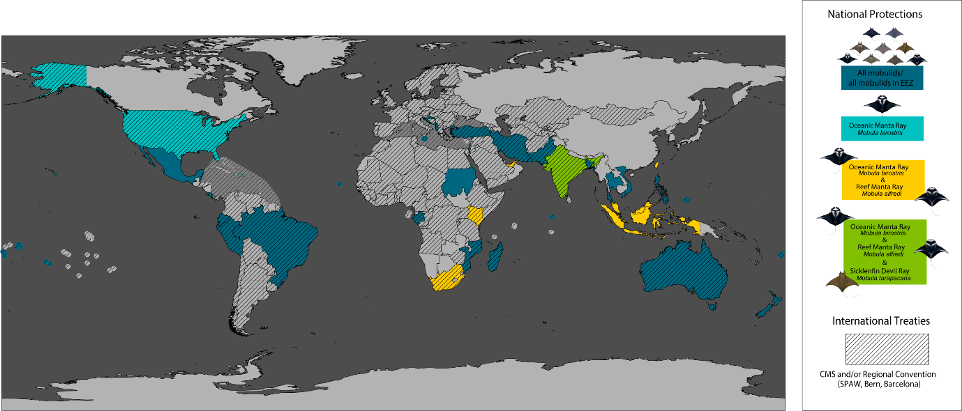

La Secretaría señala que Mobula yarie ha sido descrita recientemente. Aunque la referencia estándar para los peces, Eschmeyer’s Catalog of Fishes, reconoce esta especie, aún no se ha reflejado como especie separada dentro de la familia Mobulidae en los Apéndices de la CMS. Para más información sobre las actualizaciones taxonómicas de las especies incluidas en la CMS, véase el documento UNEP/CMS/COP15/Doc.29.3 Taxonomía y nomenclatura.

